|  |  |  |  |  |  |
| --- | --- | --- | --- | --- | --- |
| **Nombre de la práctica** | **MODELO RELACIONAL (UNIDAD 3)** | | | **No.** | **1** |
| **Asignatura:** | **FUNDAMENTOS DE BASES DE DATOS** | **Carrera:** | **INGENIERÍA EN SISTEMAS COMPUTACIONALES** | **Duración de la práctica (Hrs)** | **5 horas** |

**NOMBRE DEL ALUMNO: Fabiola Castañeda Mondragón**

**GRUPO: 3401**

**I. Competencia(s) específica(s):**

Conoce y aplica el modelo relacional para la generación de esquemas de base de datos con el fin de organizar la información y atender necesidades del entorno.

**Encuadre con CACEI: Registra el (los) atributo(s) de egreso y los criterios de desempeño que se evaluarán en esta práctica.**

|  |  |  |  |  |  |
| --- | --- | --- | --- | --- | --- |
| **No. atributo** | **Atributos de egreso del PE que impactan en la asignatura** | **No.**  **Criterio** | **Criterios de desempeño** | **No. Indicador** | **Indicadores** |
| **2** | El estudiante diseñará esquemas de trabajo y procesos, usando metodologías congruentes en la resolución de problemas de ingeniería en sistemas computacionales | **CD1** | Identifica metodologías y procesos empleados en la resolución de problemas | **I1** | Identificación y reconocimiento de distintas metodologías para la resolución de problemas |
| **I2** | Manejo de procesos específicos en la solución de problemas y/o detección de necesidades |
| **CD2** | Diseña soluciones a problemas, empleando metodologías apropiadas al área | **I1** | Uso de metodologías para el modelado de la solución de sistemas y aplicaciones |
| **3** | El estudiante plantea soluciones basadas en tecnologías empleando su juicio ingenieril para valorar necesidades, recursos y resultados esperados. | **CD1** | Emplea los conocimientos adquiridos para el desarrollar soluciones | **I1** | Elección de metodologías, técnicas y/o herramientas para el desarrollo de soluciones |
| **I2** | Uso de metodologías adecuadas para el desarrollo de proyectos |
| **I3** | Generación de productos y/o proyectos |
| **CD2** | Analiza y comprueba resultados | **I1** | Realizar pruebas a los productos obtenidos |
| **I2** | Documentar información de las pruebas realizadas y los resultados |

**II. Lugar de realización de la práctica (laboratorio, taller, aula u otro):**

Laboratorio de cómputo y equipo de cómputo personal.

**III. Material empleado:**

* Equipo de cómputo
* Untitled Workspace-Creately (DIAGRAMA ENTIDAD-RELACIÓN)
* Lucidchart (MODELO-RELACIONAL)

**IV. Desarrollo de la práctica:**

**UNIDAD 3**

|  |  |  |  |  |  |
| --- | --- | --- | --- | --- | --- |
| **No. Atributo** | **Atributos de egreso del PE que impactan en la asignatura** | **No.**  **Criterio** | **Criteriouus de desempeño** | **No. Indicador** | **Indicadores** |
| **2** | El estudiante diseñará esquemas de trabajo y procesos, usando metodologías congruentes en la resolución de problemas de ingeniería en sistemas computacionales | **CD1** | Identifica metodologías y procesos empleados en la resolución de problemas | **I1** | Identificación y reconocimiento de distintas metodologías para la resolución de problemas |
| **I2** | Manejo de procesos específicos en la solución de problemas y/o detección de necesidades |
| **CD2** | Diseña soluciones a problemas, empleando metodologías apropiadas al área | **I1** | Uso de metodologías para el modelado de la solución de sistemas y aplicaciones |
| **3** | El estudiante plantea soluciones basadas en tecnologías empleando su juicio ingenieril para valorar necesidades, recursos y resultados esperados. | **CD1** | Emplea los conocimientos adquiridos para el desarrollar soluciones | **I1** | Elección de metodologías, técnicas y/o herramientas para el desarrollo de soluciones |
| **I2** | Uso de metodologías adecuadas para el desarrollo de proyectos |
| **I3** | Generación de productos y/o proyectos |
| **CD2** | Analiza y comprueba resultados | **I1** | Realizar pruebas a los productos obtenidos |
| **I2** | Documentar información de las pruebas realizadas y los resultados |

# Ejercicio 1-CAMPEONATO MUNDIAL DE FUTBOL

1. Un jugador pertenece a un único equipo y no hay dos jugadores con el mismo nombre.
2. Un jugador puede actuar en varios puestos distintos, pero en un determinado partido sólo puede jugar en un puesto.
3. En cada partido intervienen varios colegiados.
4. Un colegiado puede realizar una función en un partido y otra distinta en otro partido.
5. Es obligatorio en todo momento que un jugador pertenezca a un equipo determinado y no podría cambiar de equipo a lo largo del mundial.

**DIAGRAMA ENTIDAD-RELACIÓN**

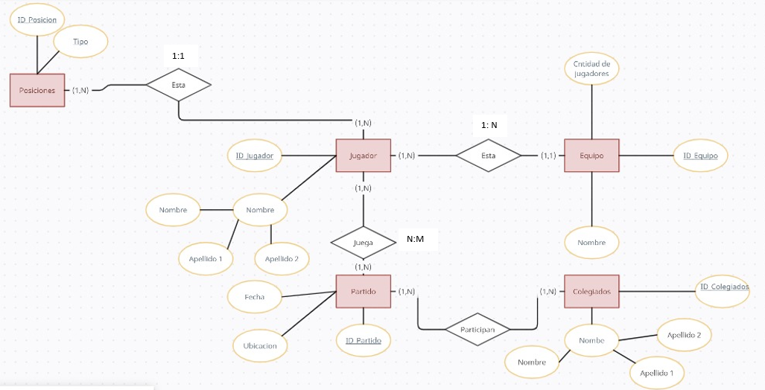

**MODELO-RELACIONAL**

**(TABLAS)**

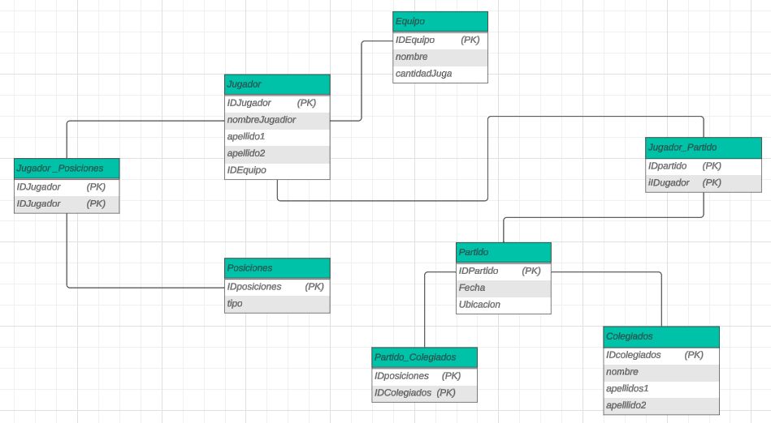

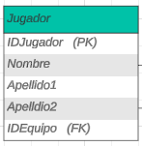

**(ESCRITO)**

* Jugador (IDJugador, Nombre, Apellido1, Apellido2, IDEquipo(FK))
* Equipo (IDEquipo, Nombre, CantidadJuga)
* Posiciones (IDPosicion,Tipo)
* Jugador_Posiciones (IDJugador (FK), IDPosicion(FK))
* Partido (IDPartido, Ubicación, Fecha)
* Jugador_Partido (IDJugador (FK) IDPartido(FK))
* Colegiados (IDColegiados, Nombre, Apellido1, Apellido2)
* Partido_Colegiados (IDPartido (FK), IDColegiados (FK))

# Ejercicio 2- Torneo de Tenis

El Grand Slam se compone de cuatro torneos anuales que se celebran en Gran Bretaña, Estados Unidos, Francia y Australia. En cada país se pueden desarrollar en distintos lugares (p. ej., en EE. UU. Puede desarrollarse en Forest Hill o en Flashing Meadows). Cada partido tiene asociado un premio de consolación para el perdedor que dependerá de la fase en que se encuentre el torneo (p. ej., el perdedor de octavos de final puede ganar 5.000 dólares). El ganador de a final recibirá el premio correspondiente al torneo.

Cada torneo tiene cinco modalidades: Individual masculino, individual femenino, dobles masculino, dobles femenino y dobles mixtos. También hay que tener en cuenta la nacionalidad de un jugador, de forma que ´este puede ser apátrida o tener varias nacionalidades

**DIAGRAMA ENTIDAD-RELACIÓN**

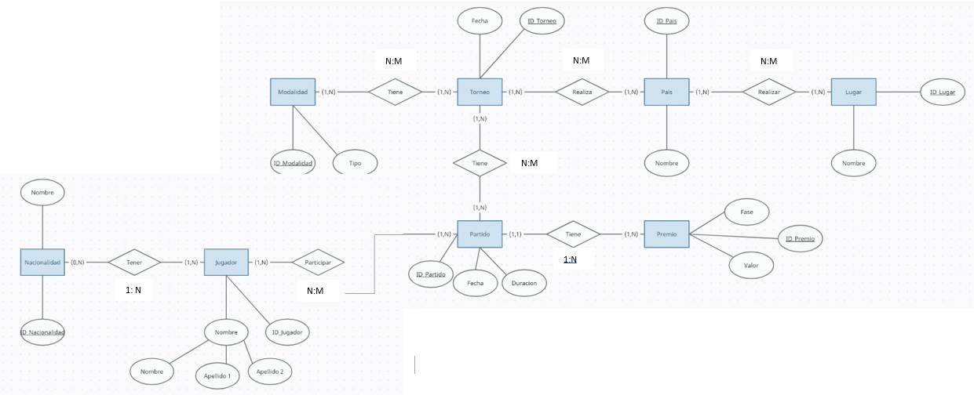

**MODELO-RELACIONAL**

**(TABLAS)**

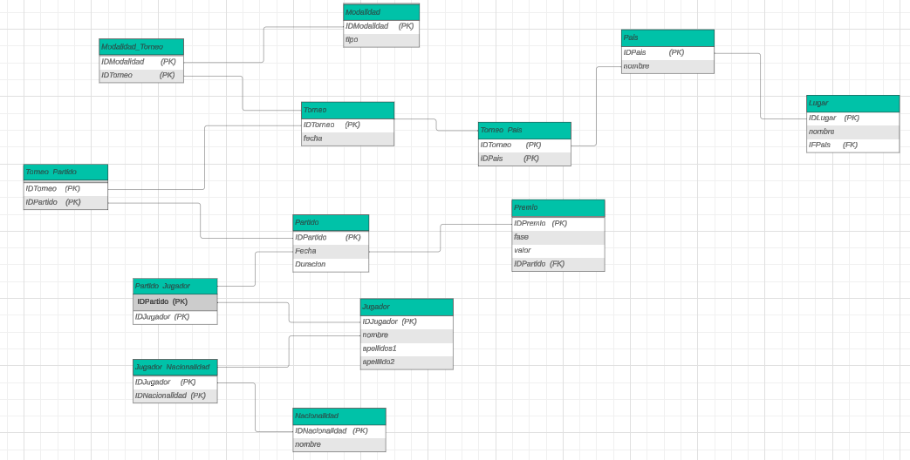

**(ESCRITO)**

* Modalidad (IDModalidad, Tipo)
* Torneo (IDTorneo, Fecha)
* Modalidad_Torneo (IDModalidad (FK), IDTorneo(FK))
* Pais (IDPais, Nombre)
* Torneo_Pais (IDTorneo (FK), IDPais (FK))
* Lugar (IDLugar, Nombre,IDPais (FK))
* Partido (IDPartido, Duracion, Fecha)
* Torneo_Partido (IDTorneo (FK), IDPartido(FK))
* Premio (IDPremio, Fase, ValorPremio, IDPartido(FK))
* Jugador (IDJugador, Nombre, Apellido1, Apellido2)
* Partido_Jugador(IDPartido (FK), IDJugador(FK)
* Nacionalidad (IDNacionalidad, Nombre)
* Jugador_Nacionalidad(IDJugador (FK), IDNacionalidad (FK))

# Ejercicio 3- Empresa de Educación

En la Empresa "Educando S.A." se lleva control de sus Bienes y Servicios. El interés primario es poder hacer que los Bienes se manejen de forma rápida y con el menor grado de error. Para esto quien maneja la sección de "Bienes y Suministros" plantea las siguientes condiciones del negocio para la construcción de una base de datos:

* La Sección está dividida en tres (3) áreas: COMPRAS, ALMACEN, INVENTARIO.
* El área de Compras funciona de la siguiente forma:

o Recibe las solicitudes de compras de las diferentes áreas de la empresa. o Cada solicitud tiene un responsable. o Cada solicitud es autorizada por el jefe del área y posteriormente por el director Financiero. o Quien realiza una solicitud puede ser responsable de uno o varios centros de costos, con la salvedad de que él como empleado solo está adscrito a uno. o De la solicitud se debe diligenciar la siguiente información: Número de la solicitud (consecutivo), Fecha, Responsable (nombre y cédula), Centro de Costos, Rubro presupuestal del cual se descargará la compra. En cada solicitud se pueden discriminar uno o muchos ítems con la siguiente información: ítem, nombre del bien, cantidad solicitada, unidad de medida del bien, valor unitario y valor total. Cada solicitud debe ser

totalizada. o Cada bien es identificado por un código universal que es único y es de carácter devolutivo (suministro) o un bien inmueble. o Una vez diligenciada la solicitud es remitida al área de compras para realizar su correspondiente cotización. o Las cotizaciones son realizadas con uno o varios proveedores de los bienes solicitados. O Una vez la cotización definitiva está lista, se crea una orden contractual que maneja la siguiente información: Número de la orden contractual, nit y nombre del proveedor al cual se le va a realizar la compra, fecha de la orden, monto total de la orden, fecha de entrega. Cada orden puede tener asociado uno o varios ítems de la solicitud o solicitudes que van a ser despachadas. Cada ítem tiene la siguiente información: nombre del bien, cantidad solicitada, cantidad despachada, unidad de medida del bien, valor unitario y valor total. o La orden de compra es aprobada por el director Financiero para que sea enviada al proveedor elegido.

* El área de Almacén funciona de la siguiente forma: o Su función principal es recepcionar los bienes que llegan de los proveedores y distribuirlos a las correspondientes áreas que realizaron las solicitudes de compras. o Cuando llega un proveedor mercancía, este hace una entrega física de los bienes, los cuales son comparados con la factura que esta entrega y con la orden de compra correspondiente. Si esta acción es correcta se registra una entrada de almacén por cada factura relacionada, con la siguiente información: Número de Entrada, Fecha, Número de factura, Proveedor, Total Bienes,

Valor Total (los totales deben coincidir con los de la factura). Adjunto a esta se discriminan los ítems recibidos con la siguiente información: nombre del bien, cantidad entregada. o Cuando el almacén decide despachar los bienes a las diferentes áreas solicitantes, registra cada una de las entregas en Salidas de Almacén con la siguiente información: Número de Salida, Empleado responsable del bien a entregar, fecha de salida, fecha de entrega. Por cada entrega se detalla cada uno de los ítems con la siguiente información: nombre del bien, cantidad entregada. o Una entrada de almacén puede generar muchas salidas de almacén, por ejemplo: Pueden ingresar 500 pacas de papel higiénico, pero como se debe repartir entre varias áreas, cada una requiere de una salida de almacén.

* El área de inventarios funciona de la siguiente forma:

o Es la encargada de administrar y controlar la ubicación de los bienes dentro de la empresa, por esto antes de que el bien salga del almacén debe ser codificado a través de un código único que lo haga identificable dentro de la empresa. o La ubicación del bien se identifica por la siguiente información: responsable del bien, fecha de entrega, dirección del bien (ubicación).

**DIAGRAMA ENTIDAD-RELACIÓN**

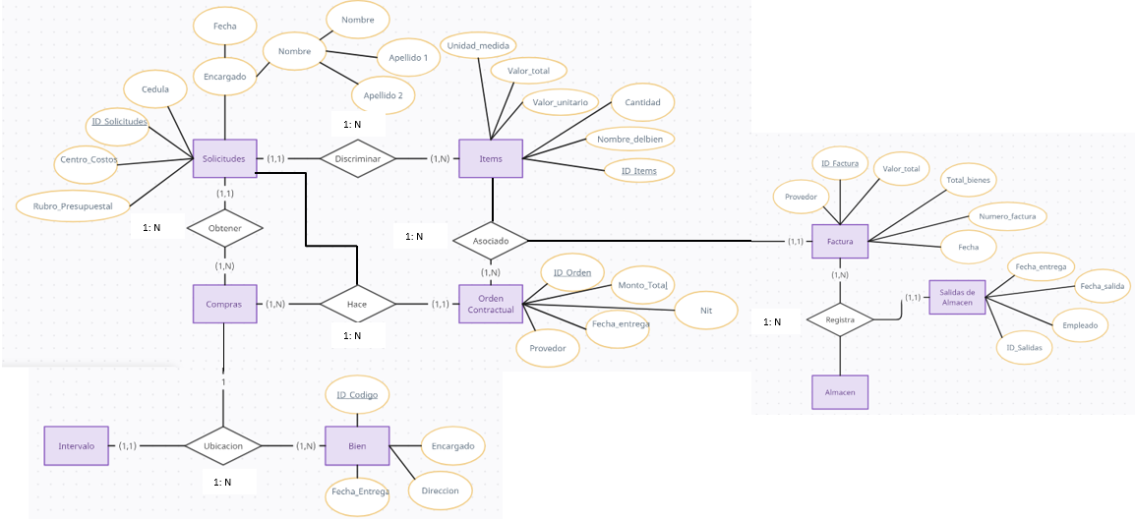

**MODELO-RELACIONAL**

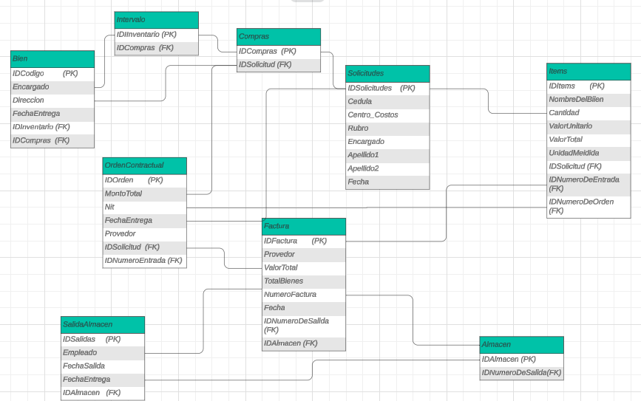 (TABLAS)

**(ESCRITO)**

* Bien ( IDCodigo, Encargado, Direccion, FechaEntrega, IDinventario (FK), IDCompra (FK))
* Inventario (IDInventario,IDCompras (FK))
* Compras (IDCompras, IDSolicitudes (FK))
* Solicitudes (IDSolicitudes, Cedula, CentroCostos, Rubrio, Encargado, Apellido1, Apellido2, Fecha)
* Items (IDItems, NombreDelBien, Cantidad, ValorUnitario, ValorTotal, UnidadMedida, IDSolicitud(FK), IDNumeroEntrada(FK), IDNumeroDeOrden(FK))
* OrdenContractual (IDOrden, MontoTotal, Nit, FechaEntrega, Provedor, IDSolicitud(FK), IDNumeroEntrada(FK))
* Factura(IDFactura, Provedor, ValorTotal, TotalBienes, NumeroFcatura, Fecha, IDNumeroDeSalida(FK), IDNumeroEntrada(FK))
* SalidaAlmacen (IDSalidas, Empleado, FechaSalida, FechaEntrega, IDAlmacen(FK))
* Almacen (IDAlmacen, IDNumeroDeSalida(FK))

# Ejercicio 4- Olimpiadas

Las sedes olímpicas se dividen en complejos deportivos. Los complejos deportivos se subdividen en aquellos en los que se desarrolla un único deporte y en los polideportivos. Los complejos polideportivos tienen áreas designadas para cada deporte con un indicador de localización (ejemplo: centro, esquina NE, etc.). Un complejo tiene una localización, un jefe de organización individual y un área total ocupada. Los dos tipos de complejos (deporte único y polideportivo) tendrán diferentes tipos de información. Para cada tipo de sede, se conservará el número de complejos junto con su presupuesto aproximado. Cada complejo celebra una serie de eventos (ejemplo: la pista del estadio puede celebrar muchas carreras distintas.). Para cada evento está prevista una fecha, duración, número de participantes, número de comisarios. Una lista de todos los comisarios se conservará junto con la lista de los eventos en los que esté involucrado cada comisario ya sea cumpliendo la tarea de juez u observador. Tanto para cada evento como para el mantenimiento se necesitará cierto equipamiento (ejemplo: arcos, pértigas, barras paralelas, etc.)

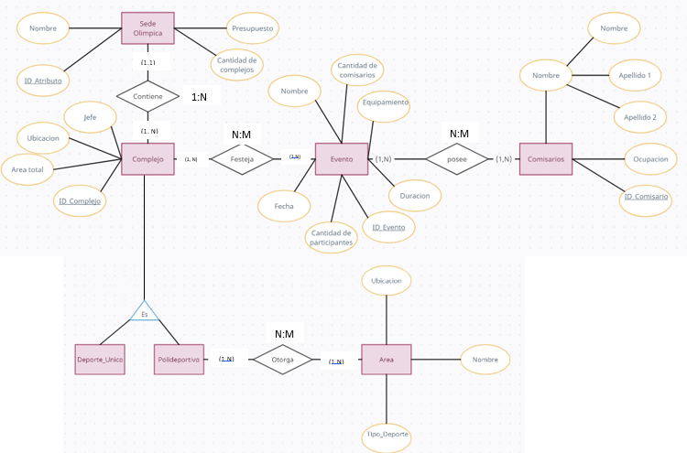**DIAGRAMA ENTIDAD-RELACIÓN**

**MODELO-RELACIONAL**

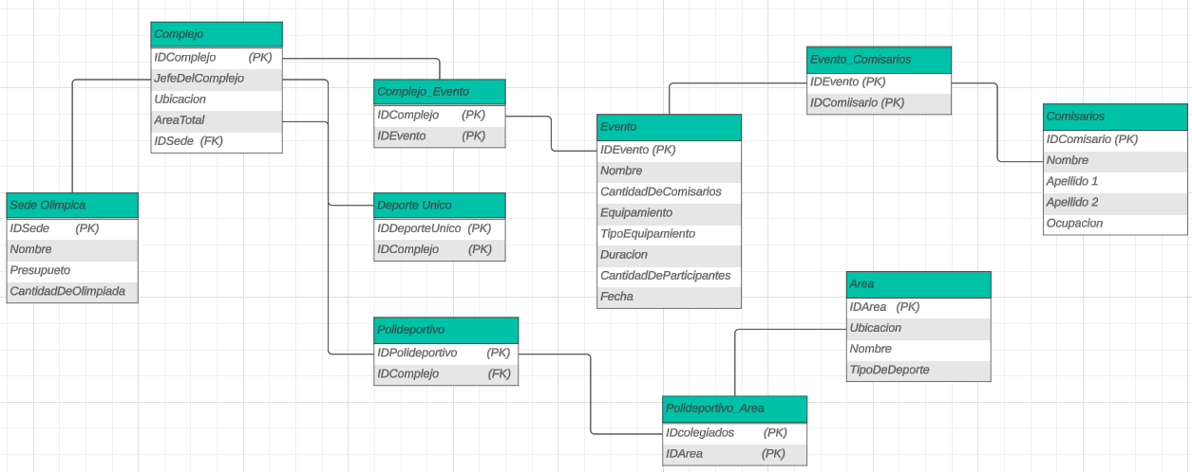**(**TABLAS**)**

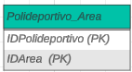

**(ESCRITO)**

* Sede_Olimpica (IDSede, Nombre, Presupuesto, CantidadDeOlimpiada)
* Complejo (IDComlejo,JefeDelComplejo, Ubicación, AreaTotal, IDSede (FK))
* Complejo_Evento (IDComplejo, IDEvento)
* Deporte_Unico (IDDeporteUnico, IDComplejo)
* Polideportivo (IDPolideportivo, IDComplejo)
* Evento (IDEvento, Nombre, CanridadDeComisarios, Equipamiento, TipoEquipamiento, Duracion, CantidadDeParticipantes, Fecha)
* Evento_Comisarios (IDEvento, IDComisarios)
* Polideportivo_Area (IDColegiados, IDArea)
* Area (IDArea, Ubicación, Nombre, TipoDeporte)
* Comisarios (IDComisarios, Nombre, Apellido1, Apellido2, Ocupacion)

# Ejercicio 5- Aeropuerto

Obtener el diagrama E/R para un sistema de control de vuelos adaptado a las siguientes reglas de gestión (indicar las entidades, interrelaciones, etc., que se deducen de cada una de las reglas): a) De cada aeropuerto se conoce su código, nombre, ciudad y país.

1. En cada aeropuerto pueden tomar tierra diversos modelos de aviones (el modelo de un avión determina su capacidad, es decir, el número de plazas.
2. En cada aeropuerto existe una colección de programas de vuelo. En cada programa de vuelo se indica el número de vuelo, línea aérea y días de la semana en que existe dicho vuelo.
3. Cada programa de vuelo despega de un aeropuerto y aterriza en otro.
4. Los números de vuelo son únicos para todo el mundo.
5. En cada aeropuerto hay múltiples aterrizajes y despegues. Todos los aeropuertos contemplados están en activo, es decir, tienen algún aterrizaje y algún despegue.
6. Cada vuelo realizado pertenece a un cierto programa de vuelo. Para cada vuelo se quiere conocer su fecha, plazas vacías y el modelo de avión utilizado.
7. Algunos programas de vuelo incorporan escalas técnicas intermedias entre los aeropuertos de salida y de llegada. Se entiende por escala técnica a un aterrizaje y despegue consecutivos sin altas ó bajas de pasajeros.
8. De cada vuelo se quieren conocer las escalas técnicas ordenadas asignándole a cada una un número de orden.

Por ejemplo, el programa de vuelo 555 de Iberia con vuelos los lunes y jueves despega de Barajas Madrid-España y aterriza en Caudell-Sydney-Australia teniendo las siguientes escalas técnicas:

1- Los Padrinos-Sao Paolo Brasil

1. El Emperador-Santiago de Chile
2. Saint Kitts-Auckland

**DIAGRAMA ENTIDAD-RELACIÓN**

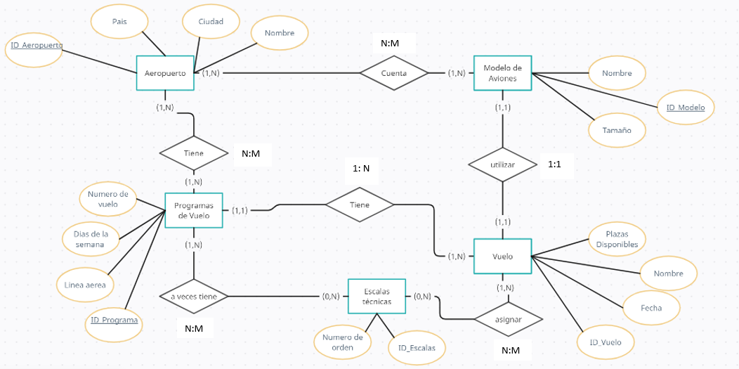

**MODELO-RELACIONAL**

**(TABLAS)**

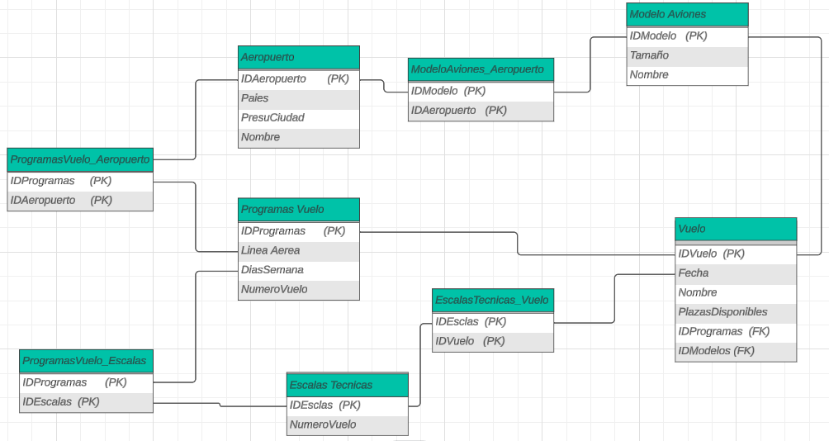

**(ESCRITO)**

* ModeloAviones_Aeropuerto (IDModelo, IDAeropuerto)
* ModeloAviones (IDModelo, Tamaño, Nombre)
* Aeropuerto (IDAeropuerto, Paises, PresuCiudad, Nombre)
* ProgramasVuelo_Aeropuerto (IDProgramas, IDAeropuerto)
* Programas_Vuelo (IDProgramas, LineaAerea, DiasSemana, NumeroVuelo)
* ProgramasVuelo_Escalas (IDProgramas, IDEscalas)
* Vuelo (IDVuelo, Fecha, Nombre, PlazasDisponibles, IDProgramas (FK), IDModelos(FK))
* Escalas_Tecnicas (IDEscalas, NumeroVuelo)
* EscalasTecnicas_Vuelo (IDEscalas, IDVuelo)

**V. Conclusiones:**

El modelo relacional, propuesto por Edgar F. Codd en la década de 1970, ha sido una piedra angular en el diseño y la implementación de sistemas de gestión de bases de datos (DBMS, por sus siglas en inglés) durante décadas. Su popularidad y eficacia se deben a su simplicidad conceptual y su capacidad para representar datos de manera estructurada y relacionada. En el modelo relacional, los datos se organizan en tablas bidimensionales conocidas como "relaciones". Cada relación consta de filas y columnas, donde las filas representan registros individuales y las columnas representan atributos o características de esos registros. Esta estructura tabular proporciona una forma intuitiva y fácil de entender los datos.Integridad de datos: Una de las características clave del modelo relacional es su capacidad para mantener la integridad de los datos. Esto se logra a través de restricciones de integridad, como las claves primarias y foráneas, que garantizan la coherencia y consistencia de los datos dentro de la base de datos.Operaciones relacionales: El modelo relacional define un conjunto estándar de operaciones que pueden realizarse en las relaciones, como la selección, proyección, unión, intersección y diferencia. Estas operaciones permiten realizar consultas complejas para extraer información específica de la base de datos.Independencia de datos físicos y lógicos: Una ventaja significativa del modelo relacional es su capacidad para separar la forma en que se almacenan los datos (nivel físico) de cómo se accede a ellos (nivel lógico). Esto proporciona una mayor flexibilidad y facilita la modificación del esquema de la base de datos sin afectar las aplicaciones que la utilizan.Normalización: El modelo relacional promueve la normalización de datos, que es el proceso de organizar los atributos de una relación de manera que se reduzca la redundancia y se mejore la integridad de los datos. La normalización ayuda a evitar problemas como la anomalía de inserción, actualización y eliminación.Lenguaje de consulta estructurado (SQL): El lenguaje de consulta estructurado (SQL) es el estándar de facto para interactuar con bases de datos relacionales. SQL proporciona una sintaxis intuitiva y poderosa para realizar consultas, actualizaciones y manipulaciones de datos en el contexto del modelo relacional.Escalabilidad y rendimiento: Aunque el modelo relacional ha demostrado ser efectivo en una amplia gama de aplicaciones, puede enfrentar desafíos de escalabilidad y rendimiento en entornos de alta carga o con requisitos de procesamiento intensivo. En tales casos, pueden ser necesarias optimizaciones específicas o el uso de tecnologías complementarias, como el particionamiento.En resumen, el modelo relacional ha sido fundamental en el desarrollo de sistemas de gestión de bases de datos modernos y sigue siendo ampliamente utilizado en la actualidad. Su estructura tabular, integridad de datos, operaciones relacionales y otras características lo convierten en una herramienta poderosa para el almacenamiento y la manipulación de datos en una amplia variedad de aplicaciones.